|  |  |
| --- | --- |
| **Cátedra Salud Pública** | |
| Tema: **GARRAPATAS**  Alumno: | **Fecha: .../.../.....**  **Comisión** |

**ACTIVIDAD INDIVIDUAL**

**1. Observe las figuras 1 y 2 y complete las flechas señalando a que parte corresponde**

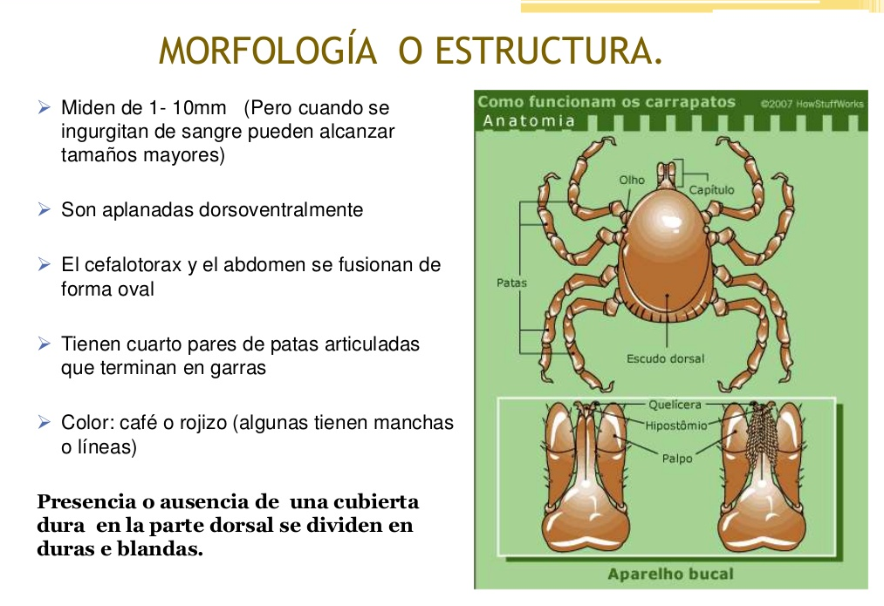

**Figura 1.** Vista dorsal del cuerpo de una garrapata



**Figura 2.** Vista dorsal de la cabeza de una garrapata

**2. A partir de los datos aportados en clase, señale al menos 7 características diferenciales entre las familias Ixodidae y Argasidae.**

|  |  |  |
| --- | --- | --- |
| **CARACTERISTICAS** | **IXODIDAE** | **ARGASIDAE** |
|  |  |  |
|  |  |  |
|  |  |  |
|  |  |  |
|  |  |  |
|  |  |  |
|  |  |  |

**3. A. Nombre los géneros que incluyen la familia** **Ixodidae y la/s especies animales que parasitan**

**……………………………………. ………………………………………**

**……………………………………. ………………………………………**

**……………………………………. ………………………………………**

**……………………………………. ………………………………………**

**3. B. Seleccione uno de los géneros nombrados en el punto anterior y describa el ciclo biológico**

**4. A. Nombre los géneros que incluyen la familia Argasidae y la/s especies animales que parasitan**

**……………………………………. ………………………………………**

**……………………………………. ………………………………………**

**……………………………………. ………………………………………**

**……………………………………. ………………………………………**

**4. B. Seleccione uno de los géneros nombrados en el punto anterior y describa el ciclo biológico**

**5. Dentro del estudio de esta parasitosis, su importancia en la transmisión de enfermedades, mencione al menos 5 enfermedades discriminando el género de garrapata involucrado**

**……………………………………… ………………………………………….**

**……………………………………… ………………………………………….**

**……………………………………… ………………………………………….**

**……………………………………… ………………………………………….**

**……………………………………… ………………………………………….**

**6. Mencione medidas de control para *Rhipicephalus sanguineus*. Al menos 2 medidas destinadas al animal y 2 dirigidas al ambiente.**